ГУАП

КАФЕДРА № 43

ОТЧЕТ   
ЗАЩИЩЕН С ОЦЕНКОЙ

ПРЕПОДАВАТЕЛЬ

|  |  |  |  |  |
| --- | --- | --- | --- | --- |
| доцент |  |  |  | Степанов П.А. |
| должность, уч.степень, звание |  | подпись, дата |  | инициалы, фамилия |

|  |
| --- |
| ОТЧЕТ О ЛАБОРАТОРНОЙ РАБОТЕ №8 |
| Динамическая база данных средствами PROLOG |
| по курсу: ФУНКЦИОНАЛЬНОЕ И ЛОГИЧЕСКОЕ ПРОГРАММИРОВАНИЕ |
|  |
|  |

РАБОТУ ВЫПОЛНИЛ

|  |  |  |  |  |  |
| --- | --- | --- | --- | --- | --- |
| СТУДЕНТ ГР. № | 4136 |  | 09.06.2023 |  | Н. С. Бобрович |
|  |  |  | подпись, дата |  | инициалы, фамилия |

Санкт-Петербург 2023

**Задание:   
  
На языке Prolog.**

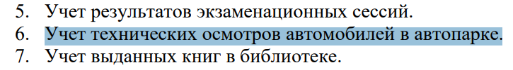

**Ход работы.**

**Листинг:**

:- dynamic my_struct/4.

% Правильное определение структуры my_struct/4

my_struct(Id, Name, Value, Year) :-

clpfd:integer(Id),

atom(Name),

clpfd:integer(Value),

clpfd:integer(Year).

% Добавление нового элемента в структуру

msc(Id, Name, Value, Year) :-

assertz(my_struct(Id, Name, Value, Year)).

% Обновление значения элемента по его идентификатору

update_value_by_id(Id, NewValue) :-

retract(my_struct(Id, Name, _, Year)),

assertz(my_struct(Id, Name, NewValue, Year)).

% Удаление элемента из структуры по его идентификатору

delete_data(Id) :-

retractall(my_struct(Id, _, _, _)).

% Добавление нового элемента в структуру

add_data(NewValue) :-

assertz(NewValue).

% Получение значения поля по имени поля из структуры

get_value_by_field_name(MyStruct, FieldName, Value) :-

MyStruct =.. [_, _, _, _, FieldName, Value|_].

% Поиск элементов в структуре по значению поля

find_in_my_struct(FieldName, Pattern, Result) :-

findall(MyStruct, (

my_struct(MyStruct),

get_value_by_field_name(MyStruct, FieldName, Value),

Value = Pattern

), Result).

% Поиск элементов в структуре, у которых значение поля меньше заданного значения

find_bad_cars(Value, Result) :-

findall(MyStruct, (

my_struct(MyStruct),

get_value_by_field_name(MyStruct, value, CarValue),

CarValue < Value

), Result).

% Поиск элементов в структуре, у которых значение поля находится в заданном диапазоне

find_cars_between(MinVal, MaxVal, Result) :-

findall(MyStruct, (

my_struct(MyStruct),

get_value_by_field_name(MyStruct, value, CarValue),

CarValue >= MinVal,

CarValue =< MaxVal

), Result).

% Инициализация структуры my_sequence

my_sequence([

msc(1, "audi", 10, 2022),

msc(2, "audi", 20, 2023),

msc(3, "audi", 30, 2024),

msc(4, "audi", 40, 2025)

]).

**Output:**

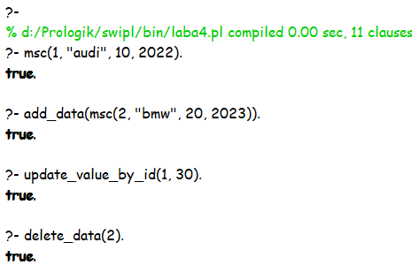

**Вывод:** Выполнил задание на языке Prolog.